RESETARE IMPRIMANTA HP 1536

Posesorii de multifuncționale din gama HP 1530 care au întâmpinat probleme cu printarea documentelor, respectiv aprinderea intermitentă a ledului de avertizare (cel cu semn de exclamare) au la îndemână mai multe soluții pentru resetarea acestora, ștergerea erorilor sau aducerea lor la parametri inițiali din fabricație.
În cazul în care nu funcționează metoda clasică de scoatere a tuturor cablurilor din imprimantă (cel de imprimare și cel de alimentare) și reconectarea lor după aproximativ 30 de secunde, o altă variantă ar fi să resetăm imprimanta, din panoul de control, la valorile implicite din fabrică.
Resetarea HP LaserJet M1536dnf realizează următoarele:
- șterge toate datele din memoria imprimantei (inclusiv date neimprimate, fonturi descărcate și macrocomenzi).
- oprește orice tipărire care are loc și scoate pagina.
- elimină unele condiții de eroare.
- resetează imprimanta la setările implicite din fabrică.
Procedura de resetare:
- Se oprește imprimanta.
- Se apasă și se menține apăsată tasta ”săgeată stânga” și tasta ”Cancel” în timp ce se repornește imprimanta.
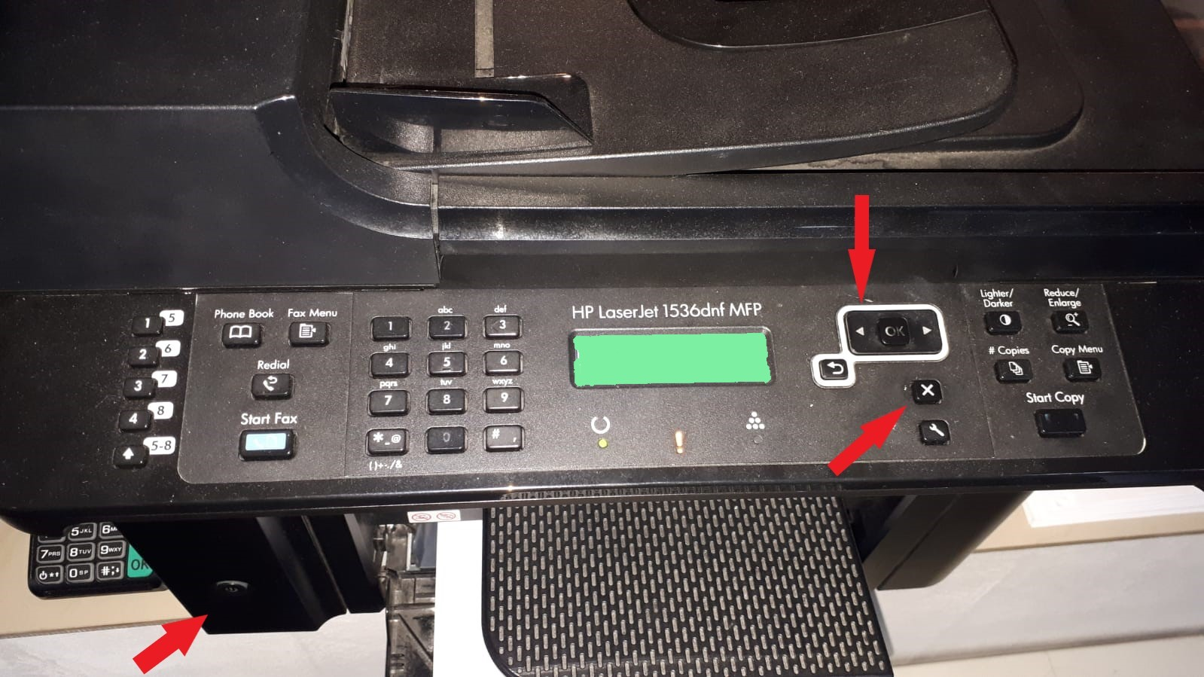

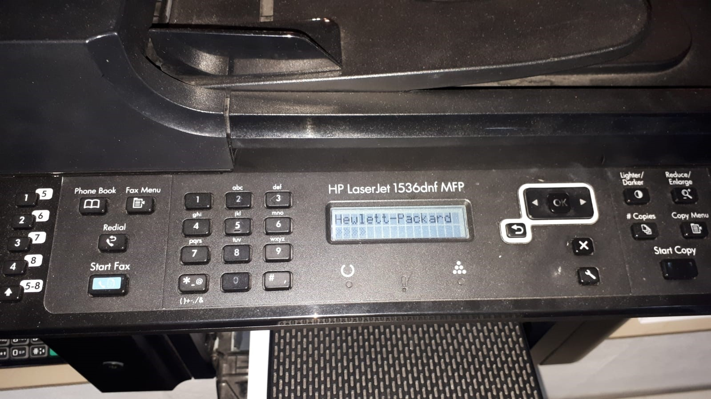
- După ce apare pe ecran mesajul ”Permanent Storage Init”, se pot elibera butoanele.

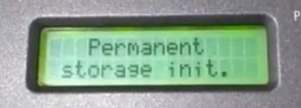

- Va apărea un mesaj de ”Inițializare”, apoi vi se va cere să alegeți limba și locația imprimantei (cu ajutorul săgeților ”stânga”, ”dreapta” și butonul ”OK” pentru confirmare)
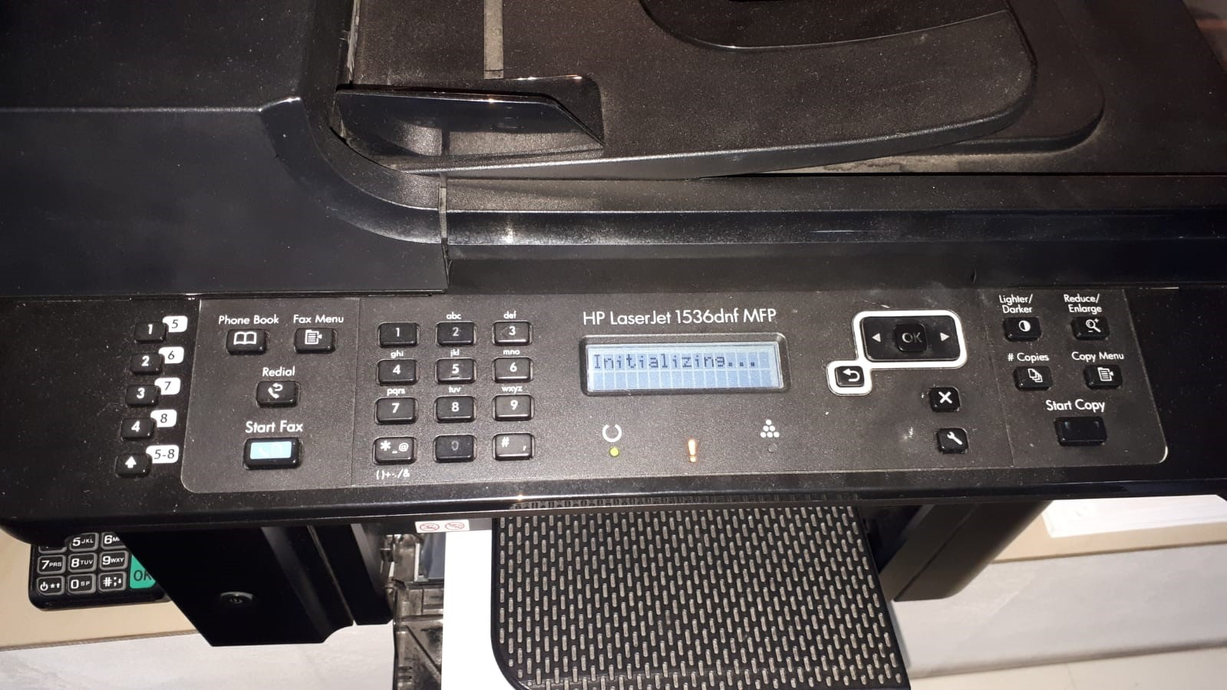

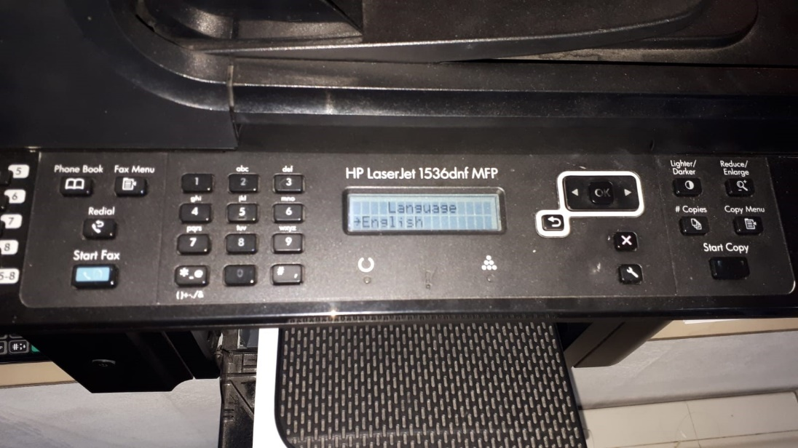
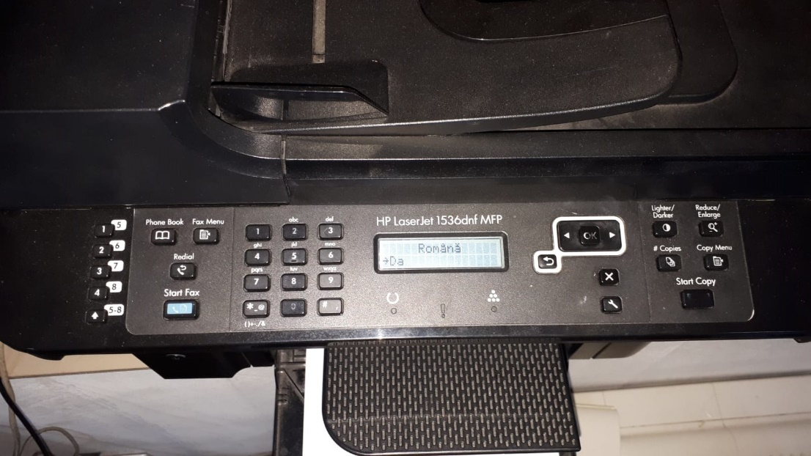
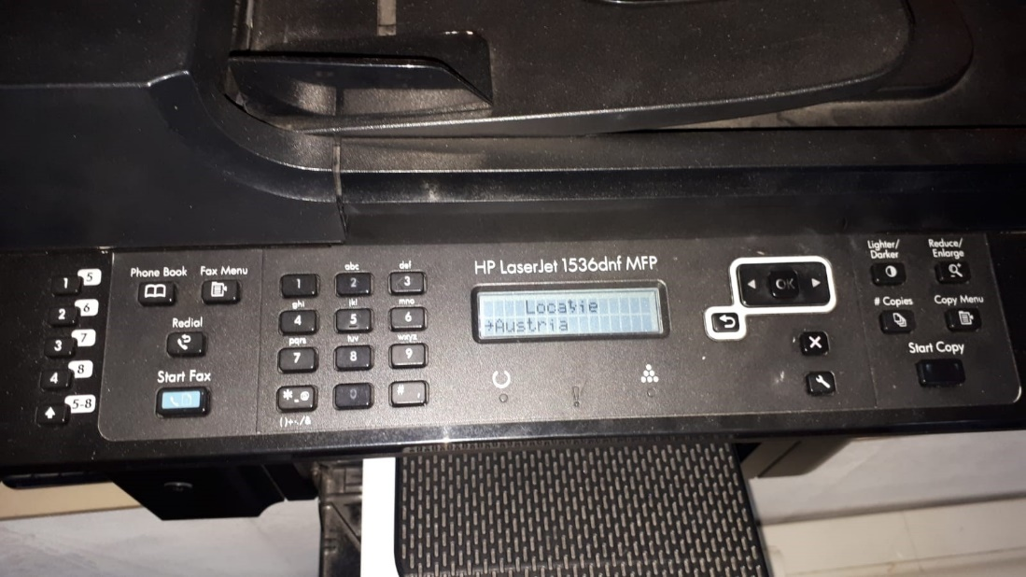
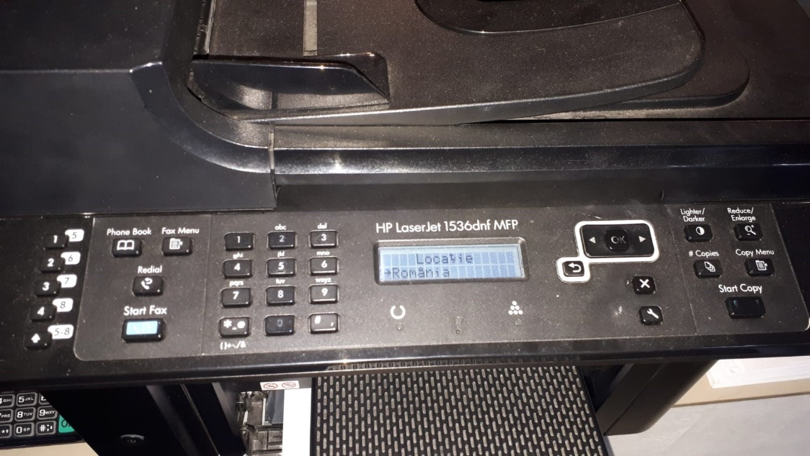

- După aceste setări, imprimanta se va reporni automat (erorile vor fi eliminate) și va fi gata de lucru.

